INICIACIÓ A LA PROGRAMACIÓ AMB L'SCRATCH
Mireia López. Antoni Gomà

1. Introducció: què és un programa d'ordinador?

Què és, a la teva manera de veure, un programa d'ordinador?

Llegim-ho al diccionari de l'IEC.
- Programa. Conjunt d’instruccions codificades i de dades que són l’expressió completa d’un procediment, i en particular d’un algorisme, executable per un sistema informàtic.

Diferents nivells en els llenguatges de programació. Seguim amb el diccionari de l'IEC:
- llenguatge de programació. Llenguatge dissenyat especialment per construir programes informàtics.
- llenguatge d’alt nivell Llenguatge de programació amb estructures sintàctiques i semàntiques més properes al punt de vista del programador que al punt de vista de la màquina.
- llenguatge de baix nivell Llenguatge de programació amb estructures sintàctiques i semàntiques més properes al punt de vista de la màquina que al punt de vista del programador.
- llenguatge màquina Llenguatge de baix nivell que depèn totalment de la màquina.

En aquestes sessions treballarem amb un llenguatge d'alt nivell que és el que incorpora el programa Scratch, mitjançant una interfície gràfica que facilita el treball. Però abans farem uns exercicis de disseny de programes (és a dir, redactarem instruccions) amb el nostre propi llenguatge.

Molts llibres d'introducció als llenguatges de programació comencen amb aquest exercici )o un altre de semblant):
- Redacta les instruccions per dir com ho faries per fer una truita.

- Ara imagina que has de donar a un robot les instruccions perquè circuli descrivint un triangle equilàter. Les ordres que li pots donar són les d'avançar la distància que vulguis i fer-lo girar l'angle que vulguis, i que faci les coses que tu li dius, i que ho faci tantes vegades com li indiquis. Ànim!

Ara ho generalitzarem. Primer has de preguntar a un company o companya de quants costats vol un polígon regular i després (respectant aquest nombre de costats, que tindràs guardat, i fent els càlculs que facin falta) ja pots passar a donar les ordres al robot (que has de tenir preparades en general, per aplicar-les directament al número de costats que t'hagin dit)

En un llenguatge d'alt nivell no solament podem donar ordres diguem-ne “geomètriques” o “de moviment” sinó que també podem fer operacions i altres manipulacions de dades. Tot seguit en comentem dos exemples.

- Intenta explicar-li a un nen petit, que només sap sumar números d'una xifra, com ho ha de fer per sumar un número de dues xifres amb un altre número de dues xifres i escriure correctament el resultat.

- Per acabar aquesta introducció encara proposem una altra activitat. Imagina que tens una llista de quatre números i que tens la possibilitat de comparar números de dos en dos, entre ells o amb algun altre número que vulguis. Com ho faries per construir, mitjançant un procediment reiteratiu, una nova llista que tingués els quatre números ordenats del més petit al més gran?

En aquests exemples que hem comentat ja es constata la necessitat que un llenguate de programació permeti...
- escriure de manera clara les ordres o comandaments que li fem a l'ordinador
- que li puguem dir a l'ordinador que repeteixi una instrucció algunes vegades
- que sigui possible donar-li a l'ordinador ordres condicionades al resultat d'alguna observació.
- que es puguin guardar valors numèrics, fer càlculs amb aquests valors i utilitzarar els resultats

Ara engegarem el programa Scratch que, com ja hem dit, serà l'entorn on treballarem, que ja incorpora un llenguatge de programació que ofereix aquestes possibilitats,... i moltes més!

- Primers programes amb l'Scratch

La interfície del Scratch té aquest aspecte

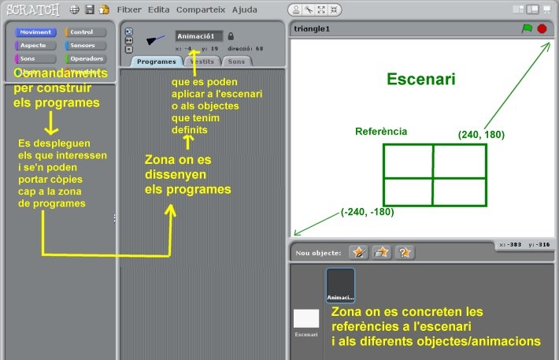
Obriu el programa triangle1.sb i en veureu un exemple, que serà el primer amb què practicarem.

- Mireu les imatges següents, on s'expliquen les zones de treball del Scratch en aquest cas
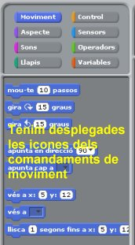
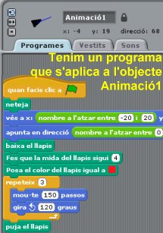
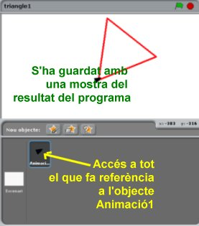

- Cliqueu algunes vegades a la bandera verda i observeu

- Tenim un programa que s'aplica a l'únic objecte que hi ha en aquesta activitat. Analitzeu-lo amb atenció (teniu els comandaments a la pantalla de l'ordinador) i interpreteu les ordres que es donen.
- Constateu que, realment, quan cliqueu a la bandera verda l'ordinador fa el que li indiquem.
- En quin punt es comença a dibuixar el triangle?
- El primer costat, quina inclinació té respecte l'horitzontal?
- Com es veu la mida que tindrà la figura?

Ara us proposem que:

- Practiqueu alguns canvis en els tres aspectes que acabem de comentar i si voleu en algun altre de la presentació. Per exemple podeu fer que es comenci sempre en el punt (-100,-100), que el primer costat que es dibuixa sigui horitzontal i que els costats del triangle siguin de 180 passos.
- Refeu el programa anterior per dibuixar un quadrat que comenci en un punt aleatori de l'escenari però amb els costats paral·lels als marges de la pantalla. Podeu guardar el programa.

- Ara us demanem que elaboreu un programa (o modifiqueu l'anterior, és clar) perquè faci un hexàgon que tingui un vèrtex en el centre de l'escenari (punt (0,0)) i la inclinació del primer costat, com en el primer exemple que heu vist del triangle, surti a l'atzar. Novament podeu guardar la feina.

3. Variables

Les variables són registres de memòria a les quals es dóna un nom identificador (el que nosaltres vulguem) i on es poden emmagatzemar valors numèrics o també cadenes de caràcters, amb el benentès que aquests valors poden anar modificant-se durant l’evolució del programa i fer-los servir per allò que ens interessi. Aleshores, sempre que necessitem treballar amb allò que representa la variable no haurem d'escriure pas un valor concret sinó el nom de la variable.

No fa cap mal imaginar-se una variable com una “capseta” a la qual hem donat un nom i on hi podem guardar els valors que ens interessin i controlar-ne la variació mitjançant el programa d’ordinador. La visualització que en fa l'Scratch ens ajuda a entendre-ho així.

Per crear una variable:
Com ho podrem fer per posar un altre valor “a la capseta” que defineix la variable i per anar-lo canviant, si ens interessa, mentre fem un programa?
Feu doble clic a la “capseta” que mostra la variable i veureu un desplaçador que permet canviar-ne el valor. Si torneu a fer doble clic veureu altres maneres de mostrar la variable.
- A la zona de comandaments, quan ja heu definit una variable, teniu aquestes possibilitats prou entenedores,:
- Obriu el programa triangle2.sb i veureu com es pot fer servir el valor d'una variable a que hi hem definit per fer que el triangle surti més gros o més petit.
- Ara penseu quin comandament afegiríeu i en quina posició del programa perquè cada vegada que cliquem a la bandera verda surti un triangle una mica més gran que en l'execució anterior del programa. (per exemple cada costat 10 unitats més llarg cada vegada)

També hi ha la possibilitat de donar valor a una variable fent que el programa la pregunti a la persona que l'ha engegat. Ara mostrarem un programa que pregunta de quants costats volem un polígon i després el dibuixa. Però sempre, abans de fer un programa, s'ha de pensar una estona per fer el disseny al més acurat possible. Així doncs, si sabem quants costats ha de tenir un polígon regular i ho tenim guardat a la variable num_costats:
- Quantes repeticions del procediment que dibuixi un costat i giri haurem de fer per dibuixar el polígon regular de num_costats costats? (Fàcil, oi?)
- Penseu quin angle haurem de girar per passar d'un costat al següent.
- I quan ja ho hagueu pensat, obriu el programa poligon_regular_previ.sb i estudieu com es fa per preguntar un valor numèric al usuari i emmagatzemar-lo en una variable, vegeu com es poden fer servir els resultats de les operacions que hem pensat i comproveu que funciona: efectivament es dibuixa el polígon regular que hem demanat

Us proposem unes variacions:
- Afegiu una nova variable long_costats que ja podeu pensar què representarà i on haurà d'anar situada en el programa anterior.
- Com a primera variació us proposem que feu que la long_costats depengui del nombre de costats, que com més costats tingui el polígon la longitud del costat sigui més curta; inventeu una fórmula que compleixi aquest objectiu.
- Com a segona variació us proposem que, a més del valor per a num_costats també pregunteu el valor per a long_costats i ho aprofiteu adequadament en el programa.

Una tasca que és molt important en els programes d'ordinador, quan es demana que l'usuari entri un valor, és la d'assegurar-nos que el valor que s'ha entrat és coherent amb allò que ens interessa.
- Quines condicions creieu que s'haurien d'imposar a num_costats?

Podeu obrir el programa poligon_regular.sb i estudiar-hi com s'ha fet per imposar que es compleixin aquestes condicions.

- Aprofitem l'Scratch per visualitzar exemples de les sessions a l'aula

Començarem amb un treball de reflexió sobre el disseny del programa adequat perquè l'Scratch dibuixi la figura dels escuradents i compti quants n'hem fet servir.
No ho pensarem amb escuradents sinó amb segments, així:
- Començarem dibuixant un triangle i després cada vegada que premem l'espaiador completarem el triangle següent
- Procurarem que el programa dibuixi una línia tota seguida, sense aixecar el llapis del paper.
- Farem servir les variables següents:
- una per la mida que volem donar als costats dels triangles perquè n'hi càpiguen força a la pantalla
- unes altres per comptar el nombre de triangles i el nombre de segments dibuixats fins aquell moment
Anoteu la vostra proposta i les reflexions que trobeu interessants del debat que es farà en la posada en comú.

Si descarregueu i engegueu escuradents.sb trobareu un programa que és el resultat d'un debat semblant fet en una altra ocasió amb un grup d'alumnes. Analitzeu-lo bé!

Proposta de variació

- Recordeu com es pot fer perquè el programa pregunti el valor d'una variable, que serà el nombre total de triangles que voleu dibuixar, calculeu tot seguit la longitud adequada per als costats del triangle (que hi càpiguen tots però grans com sigui possible) i aprofiteu després una comanda de repetició perquè es dibuixin els triangles “tots de cop”.
- Interessa també que substituïu el còmput del nombre de segments dibuixat per una fórmula que el doni

Si no reeixiu o per analitzar com està fet el programa i passar ràpidament a la proposta següent, engegueu escuradents2.sb

- La proposta que us fem és que elaboreu un programa amb l'Scratch per fer el dibuix associat a aquest problema que teniu a la documentació del treball a l'aula i que també es compti el nombre de llumins (que ho farem amb segments) que s'han fet servir en cada cas.

- El principi del programa podrà ser quelcom semblant a

i després haureu de comparar-ho amb el programa dels triangles per veure què serà del tot anàleg i què caldrà canviar, per exemple,...
- ¿es poden fer tots els quadrats sense aixecar el llapis ni traçar dues vegades la mateixa línia?
- Quina serà la fórmula adequada per comptar el nombre de llumins/segments?

4. Tractament de llistes amb l'Scratch

Ja vam veure la possibilitat de treballar amb variables, de fer servir condicionals, de treballar amb diferents objectes,... avui treballarem amb uns nous objectes molt importants en la programació: les llistes.

Per crear una llista es fa de manera semblant a com ho vam fer per a les variables, amb el botó
del grup de comandes relatives a .

Inicialment veurem una caixa buida, però podrem (ja sigui a mà o, habitualment, mitjançant unes instruccions de programa) anar-hi afegint elements que apareixeran ordenats, com és lògic en una llista. Quan ja tinguem elements a la llista veurem quelcom semblant a

Les instruccions relatives al treball amb llistes són prou explicatives:
També convé saber que clicant sobre un element d'una llista podem esborrar-lo “a mà”
El primer exemple que veurem enllaça amb una feina que hem fet en les sessions de treball a l'aula. Ens recordarà quina és la suma d'una llista de nombres primers.

Obriu el programa imparells.sb que està definit directament a l'escenari de treball del Scratch. Analitzeu-lo fins que entengueu bé com funciona.

Tot seguit us proposem que hi afegiu unes instruccions perquè també ens doni una llista amb les sumes successives de la llista de nombres imparells.

Primer haureu de crear una llista suma_imparells i unes variables s i t i a continuació ja podeu afegir les comandes escaients fins que tingueu això que veieu a continuació, que també haureu d'entendre bé, primer de tot ,com funciona. .

Practriqueu amb el programa anterior i després varieu el que calgui perquè aparegui la llista de múltiples de 3 i la seva suma. Escriviu aquí les observacions de què heu fet.
Ara treballarem amb la successió de Fibonacci, que ja coneixeu d'altres sessions d'Estalmat.
Podeu obrir el fitxer fibonacci.sb, activar-lo per veure com es genera la successió i, després estudiar com s'ha generat.

- Us animeu a completar el programa anterior tot definint una altra llista que resulti de dividir cada dos elements successius de la successió de Fibonacci per veure que aquest quocient s'estabilitza ràpidament. Sabeu quin és el nombre que apareix en aquesta llista de quocients?
Anoteu aquí les comandes que heu afegit per obtenir la successió de quocients.
- Per si no reeixiu, teniu feta aquesta feina al fitxer fibonacci2.sb.
- Proveu què succeeix si varieu els valors dels dos termes inicials de la successió i comenteu-ho.

Per acabar aquesta feina de llistes numèriques amb l'Scratch, us presentarem la successió/conjectura de Collatz.
- Pregunteu per quin nombre natural es vol començar. Aquest serà el primer element d'una successió/llista.
- A partir d'ell anem construïnt una successió de manera que per passar d'un terme al següent:
- si és un nombre parell, el dividim per 2
- si és imparell el multipliquem per 3 i sumem 1
La conjectura de Collatz ens diu que sigui el que sigui el nombre inicial, aquesta successió sempre arriba al 1.
- Feu un programa amb l'Scratch que us permeti estar convençuts de la veracitat d'aquesta conjectura. Si no reeixiu, collatz.sb.

El primer comandament relatiu a variables apareix com Fixa ... a .... Tanmateix, no acaba de ser encertada aquesta traducció. “Fixar” i “variar” són conceptes lingüísticament contraposats; per a una variable l'interessant no és que tingui un valor fix, no volem que sigui “fixa” -cosa que podria semblar “constant”--, sinó que puguem variar-ne el valor. Heu d'entendre el comandament anterior com Fes que el valor de ... passi a ser... i ben bé que ho haurien pogut traduir així!

